**PHIẾU LUYỆN TẬP**

**TUẦN 21**

**Môn Tiếng Việt**

**Phân môn Tập làm văn**

**Bài: Nói về một người lao động trí óc**

**Trí thức là những người chuyên làm các công việc trí óc như dạy học, chữa bệnh, chế tạo máy móc, nghiên cứu khoa học.**

**Một số nghề nghiệp trí thức như giáo viên, bác sĩ, kiến trúc sư, kế toán, nhà nghiên cứu, nhà khoa học, các ngành nghề thiết kế, kỹ sư…**

**Bài 1:**

**Em hãy quan sát các tranh trong SGK trang 30 và cho biết những người trí thức trong các bức tranh ấy là ai, họ đang làm việc gì:**

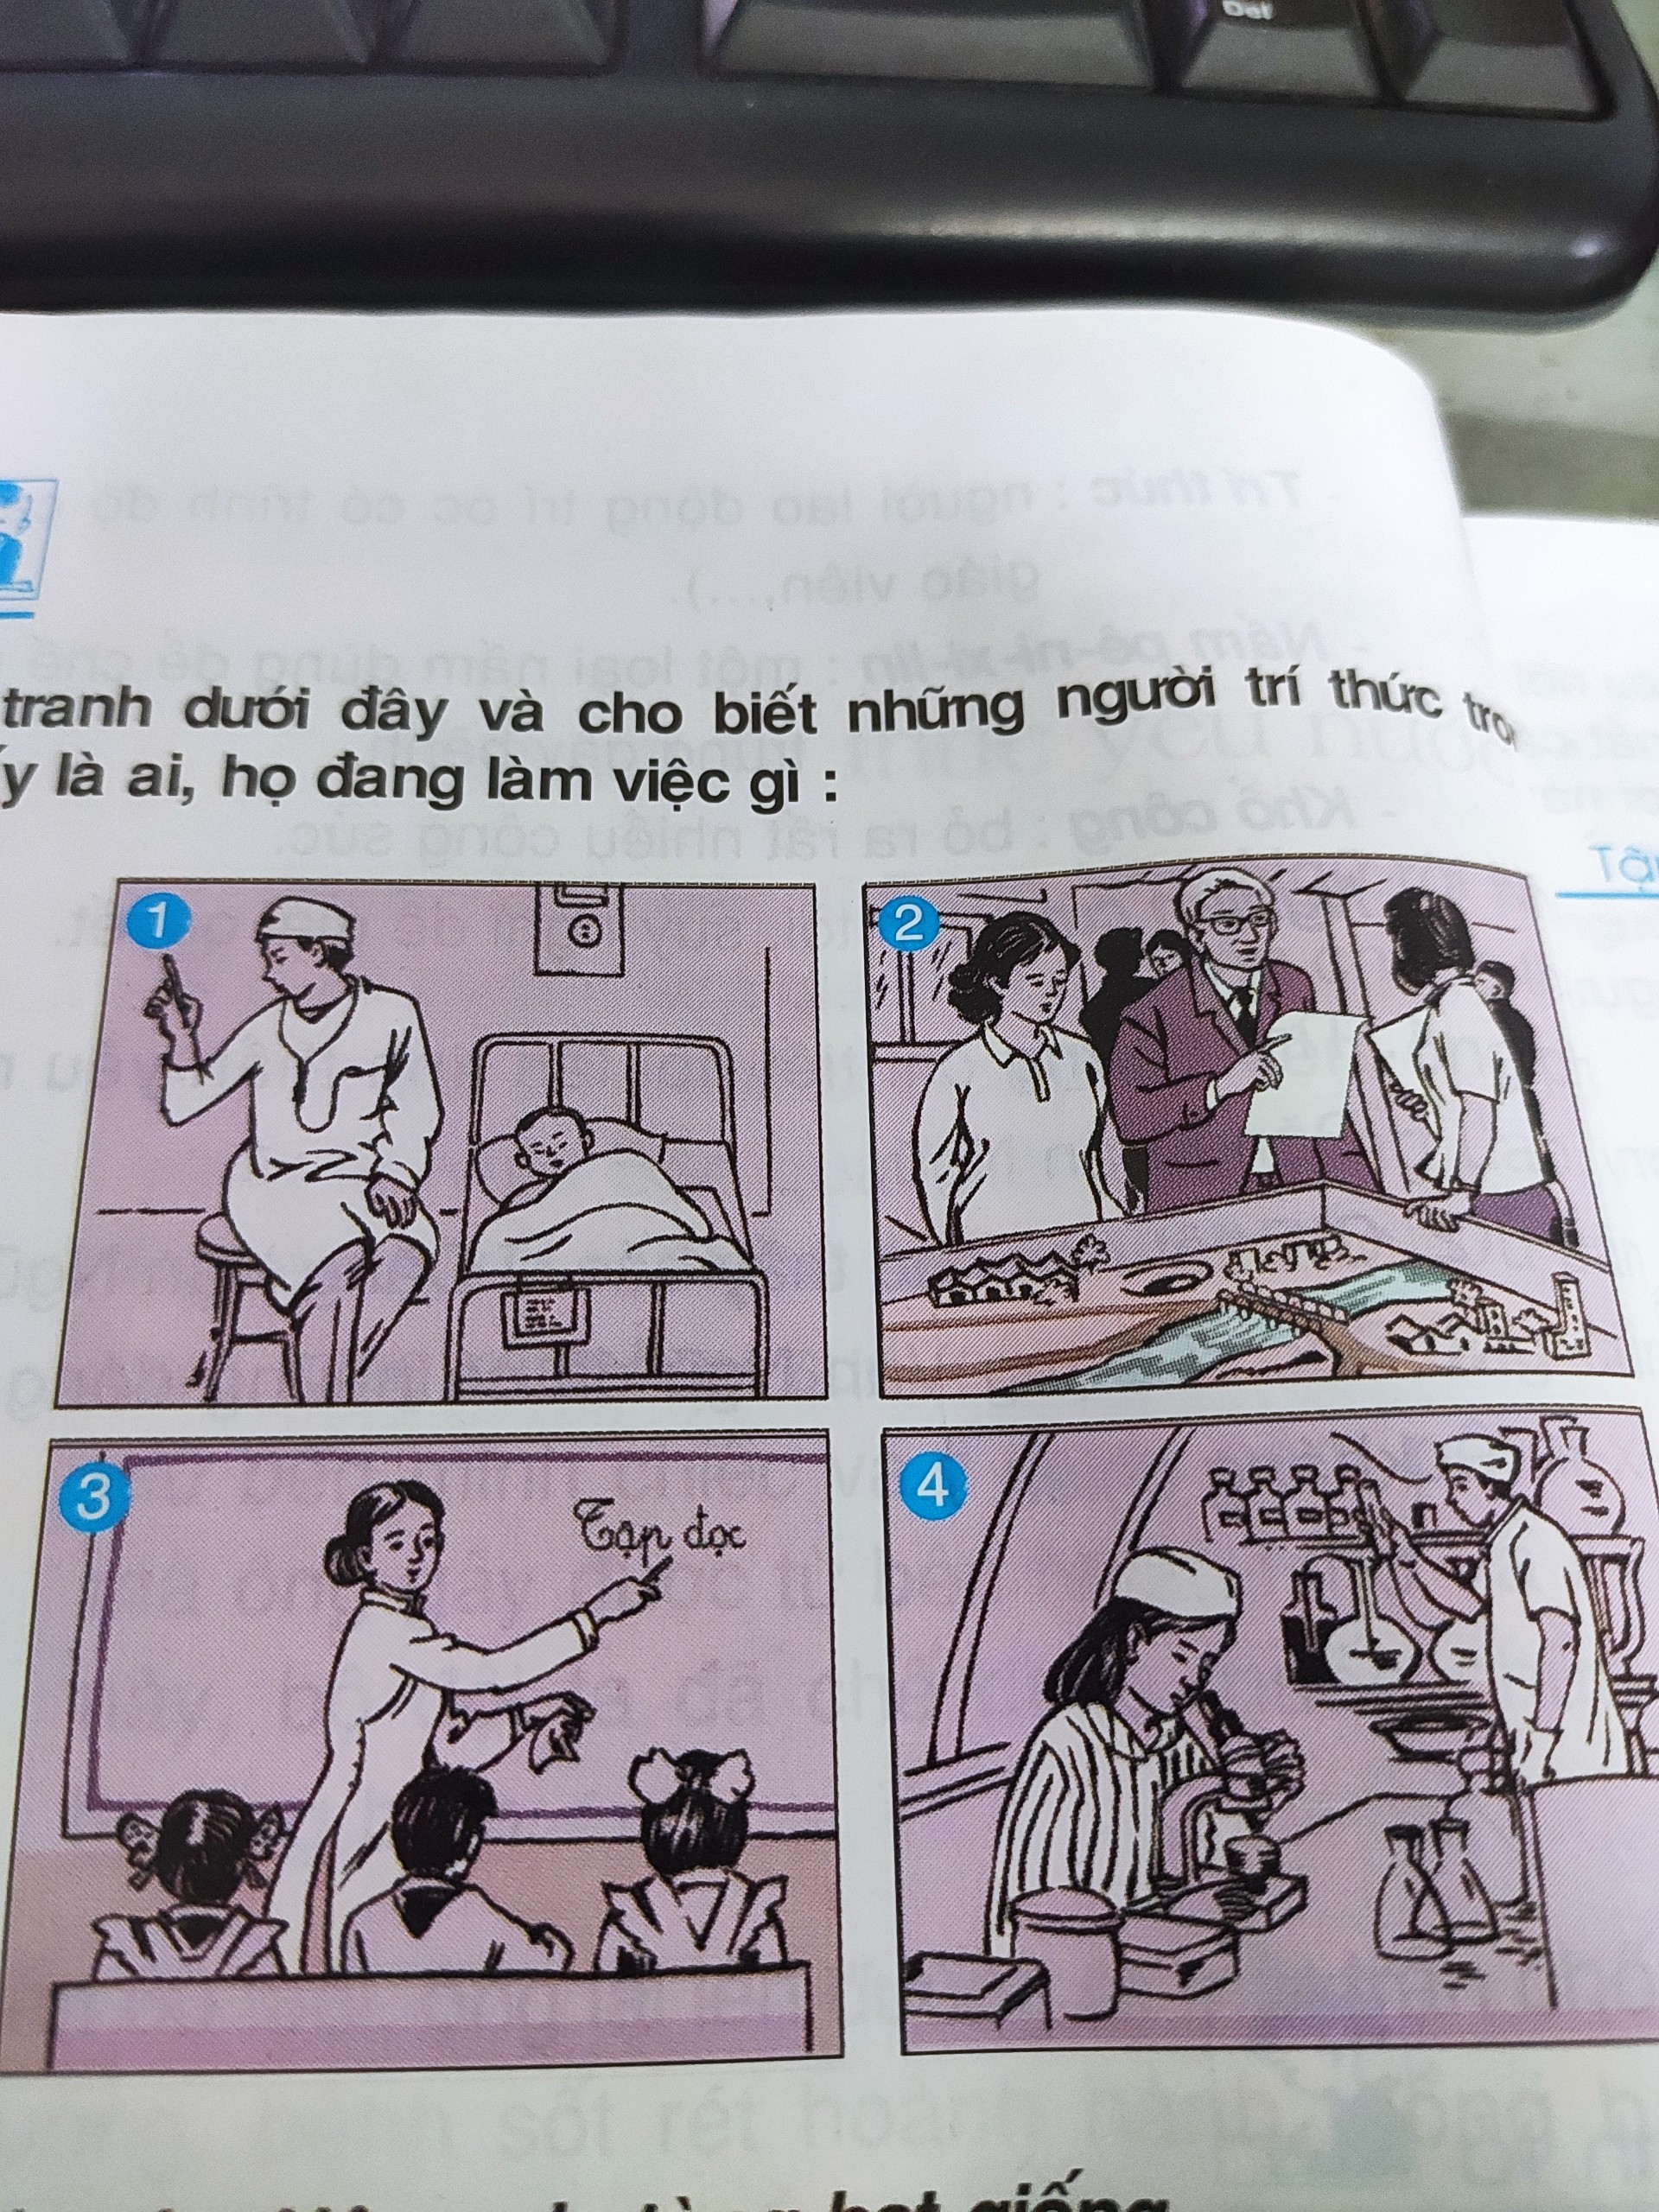

Tranh 1: Nghề nghiệp:………………………

Công việc đang làm:……………….

Tranh 2: Nghề nghiệp:………………………

Công việc đang làm:……………….

Tranh 3: Nghề nghiệp:………………………

Công việc đang làm:……………….

Tranh 4: Nghề nghiệp:………………………

Công việc đang làm:……………….

**Bài 2:**

**Đọc câu chuyện Nâng niu từng hạt giống và trả lời câu hỏi:**

**Nâng niu từng hạt giống**

Ông Lương Định Của là một nhà khoa học có công tạo ra nhiều giống lúa mới.

Có lần, một bạn nước ngoài gửi cho viện nghiên cứu của ông mười hạt thóc giống quý. Giữa lúc ấy, trời rét đậm. Ông Của bảo: “Không thể để những hạt giống quý này nảy mầm rồi chết vì rét”. Ông chia mười hạt thóc giống làm hai phần. Năm hạt, ông đem gieo trong phòng thí nghiệm. Còn năm hạt kia, ông ngâm nước ấm, gói vào khăn, tối tối ủ trong người, trùm chăn ngủ để hơi ấm của cơ thể làm cho thóc nảy mầm.

Sau đợt rét kéo dài, chỉ có năm hạt thóc ông Của ủ trong người là giữ được mầm xanh.

Theo Minh Chuyên

Câu hỏi:

1. Viện nghiên cứu nhận được quà gì?
2. Vì sao ông Lương Định Của không đem gieo ngay cả mười hạt giống?
3. Ông đã làm gì để bảo vệ giống lúa?